ROPUCHA ZELENÁ ( ASI )

Statná žába – do 10 cm, v ČR místy běžná (do 450 m n. m.)
Strava: členovci, hmyz, žížaly, měkkýši
Barva: tmavozelené mramorování na světlém podkladu doplňují červené skvrnky, dobře snáší sucho a teplo
Mláďata –1cm černé žabky, vývoj ve vodě cca 8 –12 týdnů

…námluvy …foceno 17.4.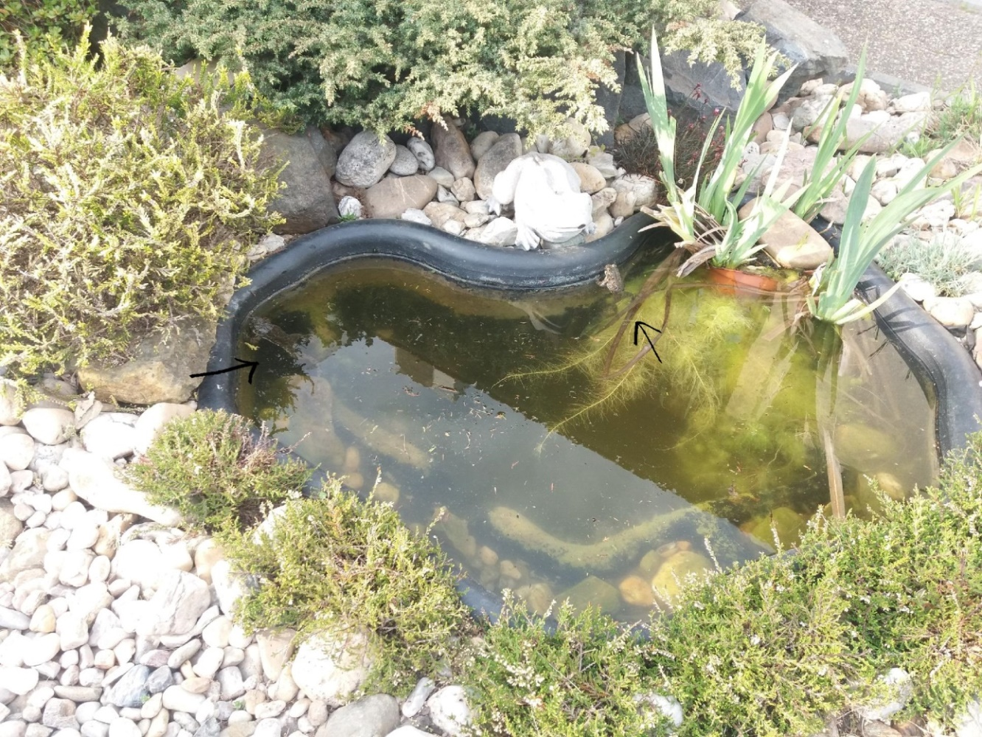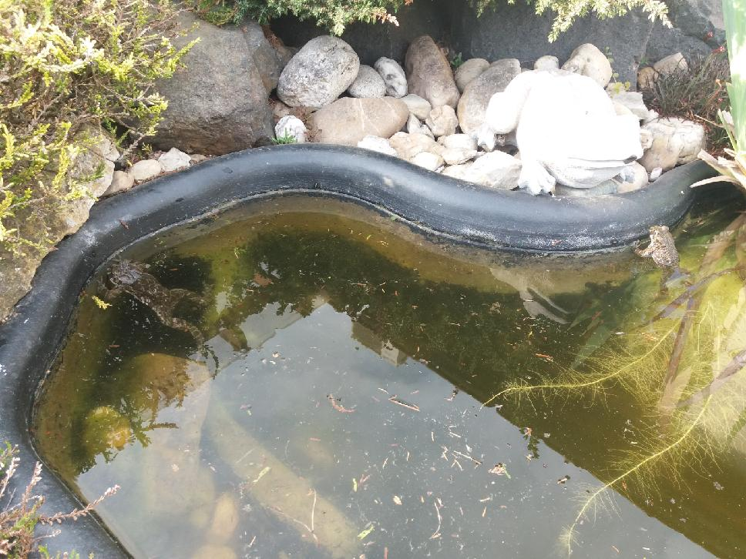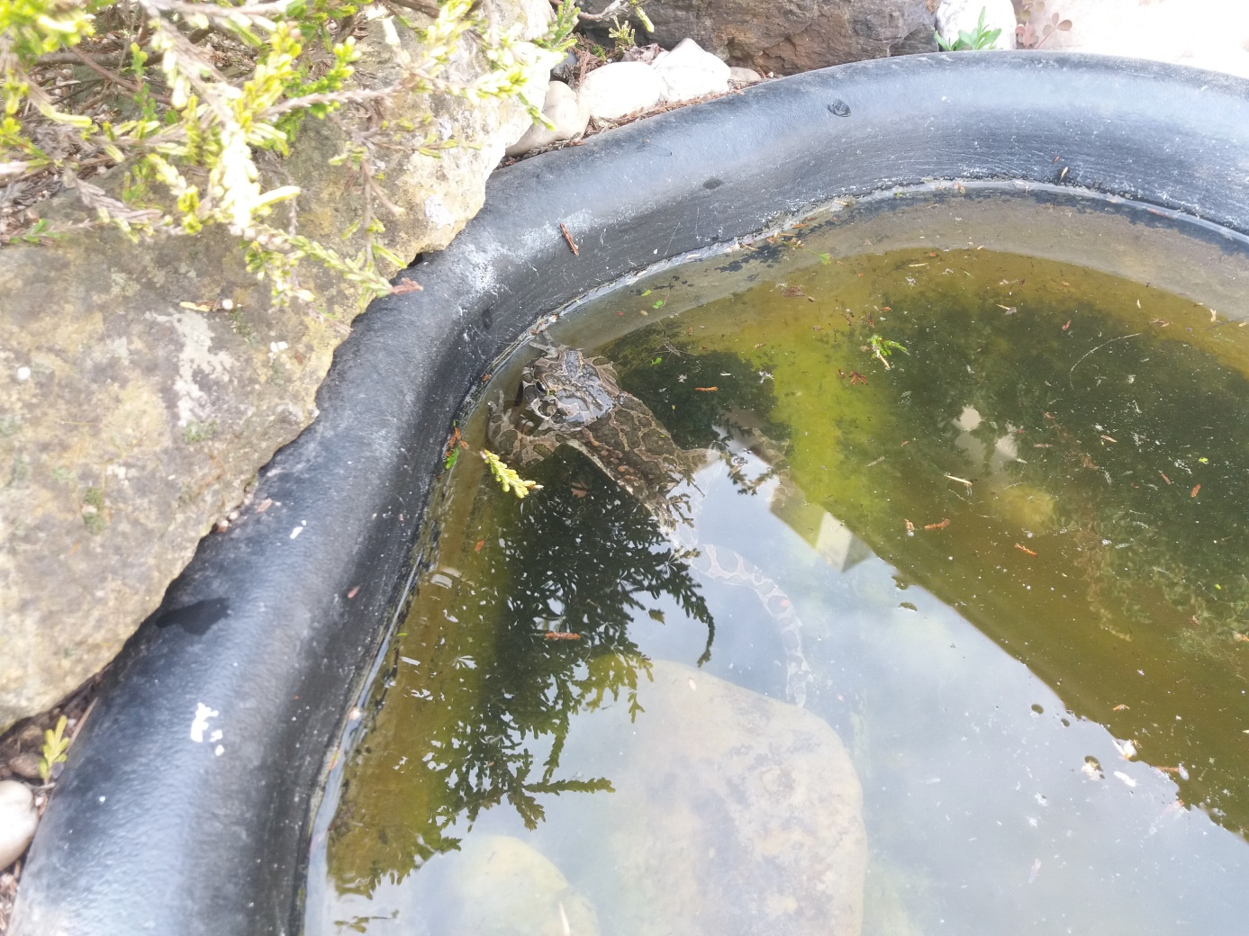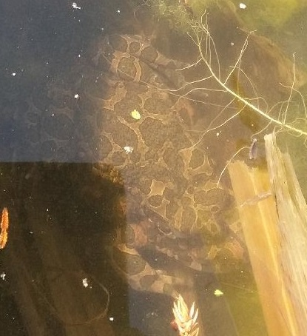…páření…foceno 18.4.
nakladená vajíčka v provazcích …foceno 19.4.
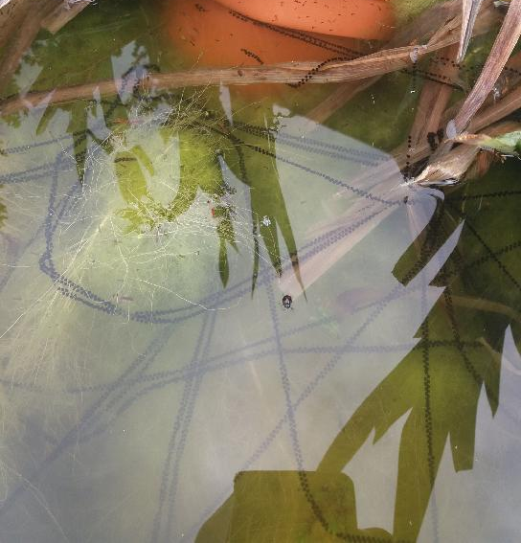

…. Provazce s vajíčky se pomalu rozpouštějí…foceno 21.4.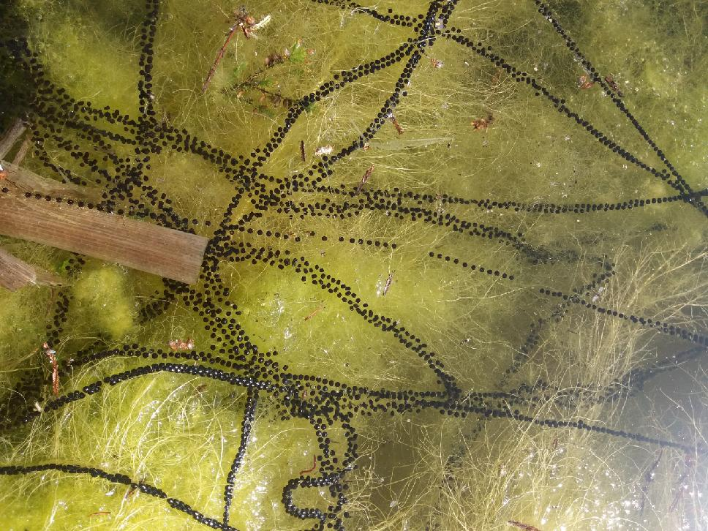
…a první pulci... foceno 24.4.